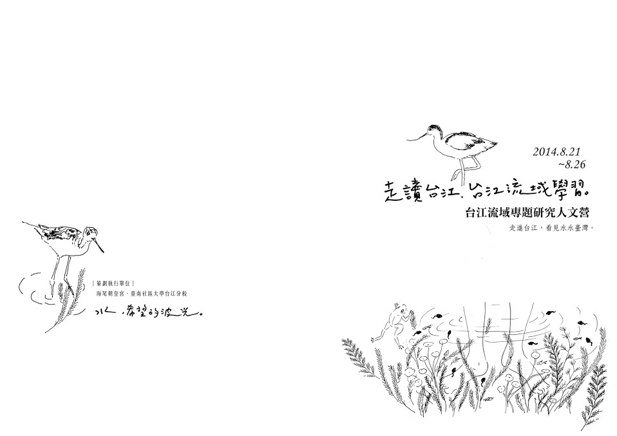
緣起：2011年台南社大台江分校結合社區大學全國促進會考察日本鶴見川、源兵衛川等流域治理經驗之後，展開與水利署、台南市水利局、台江國家公園對話，以土地做為海棉吸水的概念，倡議「流域治理」，解決上中下游河川問題，參與第二屆國是會議，邀請水利署長楊偉甫與海佃國小《小台江》水手對話，呼籲河川治理應結合環境教育，展開台江河川流域治理行動，徹底解決安南區數百年來的水患夢魘！
因此，台南社大台江分校聯合在地大廟、高國中小學、社區、NGO，自2011年起逐步發展《台江河川流域學習中心》在地架構，以台江分校、朝皇宮做為流域中心基地，協助台江河川流域學校、社區，逐步發展流域學習、行動課程，促成公部門與NGO合作，建構政策對話機制，發展民眾參與的平台，一如海納百川，推動愛鄉護水工作。

台江河川流域中心經營構想與架構
反思台江河川流域中心的發架構，一是「建構台江流域學校網絡」，培育台江國中小學的河川環境社群；二是培育河川環境教育領航員，研發河川環境治理等知識課程與教學活動，三是設置台江河川治理民眾參與平台，「建構流域社區網絡」，結合大廟、社區，培育河川綠道志工，舉行河川議會，與公部門進行河川治理對話；四是舉辦「河川NGO智庫會議」，聯合在地大專院校、高國中小學、社大等環境生態專家學者教師，建構河川治理數位知識庫。

